Avons-nous le droit de nous exprimer ?

Ce que dit la Convention Internationale des Droits de l’Enfant :
Article 12 : ... l’enfant qui (en) est capable ... (a) le droit d’exprimer librement son opinion sur toute question (qui l’intéresse en respectant la loi)
Article 13 : L’enfant a droit à la liberté d’expression, ... (à) rechercher, recevoir, répandre des informations et des idées... sous une forme orale, écrite, imprimée ou artistique... Il doit respecter la réputation des autres ... (et la loi de son pays).

Une idée d’enquête :
Existe-il des enfants qui n’ont pas le droit de s’exprimer dans le monde ?
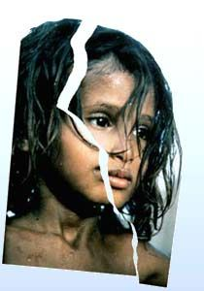

Et nous dans notre classe ?
A certains moments, avec l’accord du maître, les enfants peuvent-ils dire ce qu’ils pensent dans la classe ?


